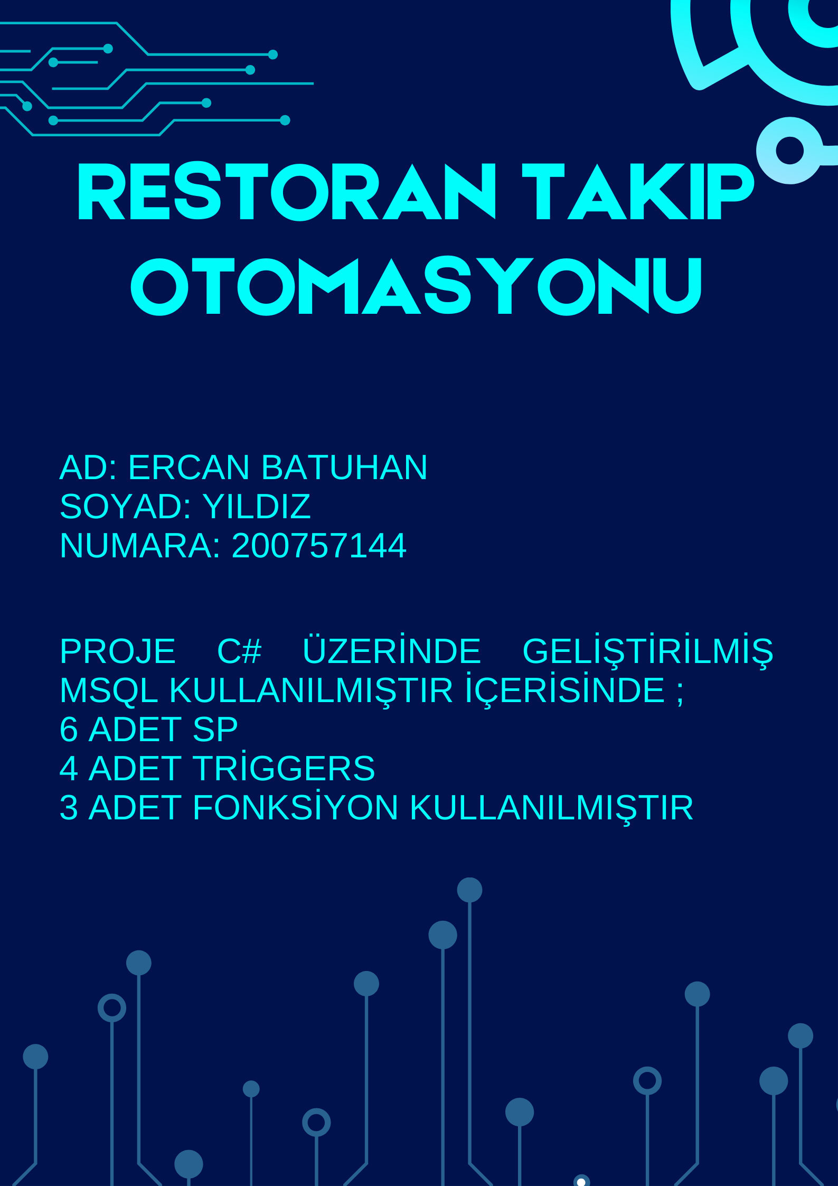

Restoran Takip Otomasyonu:

1-Login Ekranı:

metin, ekran görüntüsü, yazı tipi, paralel içeren bir resim

Açıklama otomatik olarak oluşturuldu

Kullanıcı Seviyesi:Bu kısım kullanıcılarımızın seviylerini girdiğimiz kısımdır

1-Numaralı Seviye : yönetici seviyesi

2-Numaralı Seviye:Kasiyer seviyesi

3-Numaralı Seviye:Garson Seviyesi

|  |  |  |  |
| --- | --- | --- | --- |
|  | 1-Yönetici | 2-Kasiyer | 3-Garson |
| Masalar | + | + | + |
| Yemekler | + | + | + |
| İçecekler | + | + | + |
| Garsonlar | + | + | - |
| Stok durumu | + | + | - |
| Mali Kayıtlar | + | - | - |
| Düzenleme | + | - | - |
| Ayarlar | + | - | - |
| Çıkış | + | + | + |

Login Formu:

metin, ekran görüntüsü, yazı tipi içeren bir resim

Açıklama otomatik olarak oluşturuldu

Form1



metin, ekran görüntüsü, yazılım, multimedya yazılımı içeren bir resim

Açıklama otomatik olarak oluşturuldumetin, ekran görüntüsü, yazı tipi, çizgi içeren bir resim

Açıklama otomatik olarak oluşturuldu

Kullanıcı Adı:Giriş Yapacak Olan kullanıcının adını girdiği bölüm

Kullanıcı şifresi:Giriş yapacak olan kullanıcının şifresini girdiği kısım

Giriş Yap Butonu:Girilen bilgilerin tbl_Kullanıcılar tablosundaki veriler ile eşleşmesi durumunda girişin başarılı olması girilen bilgiler eşleşmiyor ise kullanıcı giriş yapamaz

metin, ekran görüntüsü, yazılım, tasarım içeren bir resim

Açıklama otomatik olarak oluşturuldu

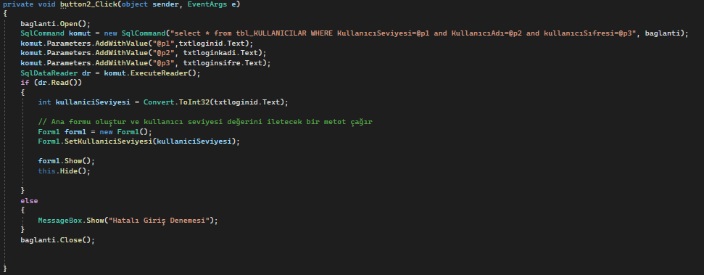

Yeni Gün:İşletmemiz Yeni Bir güne başladığı zaman yeni gün aç butonuna tıklayarak exec yenigun sp sini çalıştırarak yeni bir gün açabilir.Bu Sp mizin içerisinde bir adette fonksiyon bulunmaktadır.

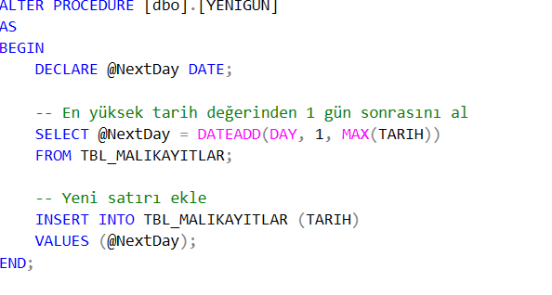metin, ekran görüntüsü içeren bir resim

Açıklama otomatik olarak oluşturuldu

2-Form1(Ana Formumuz):

metin, ekran görüntüsü, kare, dikdörtgen içeren bir resim

Açıklama otomatik olarak oluşturuldu

Masa Formumuz Açıldığında Bizi 17 Adet masanın bulunduğu masalar mdi formumuz karşılamaktadır.

Masalar: metin, ekran görüntüsü, yazılım, ekran, görüntüleme içeren bir resim

Açıklama otomatik olarak oluşturuldu

Burada Bulunan yemekler içecekler mdi form olarak masalar içinde açılmaktadır yukarıdan eklemek istediğimiz kategoriye tıkladığımız zaman butonlar yardımıyla yemeklerimizi ve içeceklerimizi ekleyebiliriz yemek isimlerimiz ve fiyatları veritabanından otomatik olarak çekilmektedir ilgili kategorinin tablosunda bulunan ilk 16 ürün bu formlarımızda fiyatları ve de isimleri eş zamanlı senkronize bir şekilde çekilmektedir.

metin, ekran görüntüsü, yazılım içeren bir resim

Açıklama otomatik olarak oluşturuldu

Hesabı Kapat ise Hesap veritabanımıza aktarılmaktadır ve burada gün sonu değerine eklenmektedir

metin, ekran görüntüsü, yazı tipi, sayı, numara içeren bir resim

Açıklama otomatik olarak oluşturuldu

Yemeklerimiz ve içeceklerimiz stoklu mantık ile çalışmaktadır her sipariş girdiğimiz zaman stoklarımız azalmaktadır

Eğerki Masamız dolu ise ana formda masa rengimiz kırmızıya dönmketedir.

metin, ekran görüntüsü, kare, dikdörtgen içeren bir resim

Açıklama otomatik olarak oluşturuldu

Yemekler:Aşağıda da görüldüğü gibi yemkler formunda bulunan yemekler ve de fiyatlatları veritabanından senkronize olarak çekilmektedir üst tarafda bunun ilgili kodları verilmiştir.

kare, dikdörtgen, kalıp, desen, düzen, simetri, bakışım içeren bir resim

Açıklama otomatik olarak oluşturuldu

İçceckler: Aşağıda da görüldüğü gibi içcekler formunda bulunan içcekler ve de fiyatlatları veritabanından senkronize olarak çekilmektedir üst tarafda bunun ilgili kodları verilmiştir.

kare, dikdörtgen, kalıp, desen, düzen, simetri, bakışım içeren bir resim

Açıklama otomatik olarak oluşturuldu

Garsonlar:

Garsonlar Tablosunda Garsonlarımızın Gerekli bilgileri tbl_garsonlar tablosu ile eşleşlmeli şekilde çalışmaktadır aşağıda gördüğümüz işlevlerin hepsi gerekli görevleri yerine getirmektedir.Bu kısım tbl_kullanıcılar ile senkronize değildir nedeni ise her garson sisteme girmemeli tbl kullanıcılar ve tbl garsonlar her ne kadar benzer olsa da farklıdır.

metin, ekran görüntüsü, sayı, numara, paralel içeren bir resim

Açıklama otomatik olarak oluşturuldu

**Stok Durmu:**

Bu kısımda restoranımızda bulunan içecekler ve yemeklerin genel takbini bir adet sp ve bir adet fonksiyon yardımıyla yapmaktayız

metin, ekran görüntüsü, sayı, numara, paralel içeren bir resim

Açıklama otomatik olarak oluşturuldu

metin, ekran görüntüsü, yazı tipi içeren bir resim

Açıklama otomatik olarak oluşturuldu

metin, ekran görüntüsü, yazı tipi içeren bir resim

Açıklama otomatik olarak oluşturuldu

**Mali Kayıtlar:**

Burada masalar üzerinden aldığımız hesap tutarlarını mevcut gün sonuna eklemek için,yeni gün oluşturmak için ve de vergi oranını hesaplamak için 2 adet sp kullandık vergi sp sinin içerisinde bir adet fonksiyon bulunmaktadır aynı zamanda yenigün hesabı yapmak için kullandığımız sp mizin içerisinde de bir adet hazır fonksiyon bulunmaktadır.

metin, ekran görüntüsü, ekran, görüntüleme, yazılım içeren bir resim

Açıklama otomatik olarak oluşturuldu metin, ekran görüntüsü, yazı tipi, çizgi içeren bir resim

Açıklama otomatik olarak oluşturuldu metin, ekran görüntüsü, yazı tipi içeren bir resim

Açıklama otomatik olarak oluşturuldu

metin, ekran görüntüsü, yazı tipi içeren bir resim

Açıklama otomatik olarak oluşturuldu

Düzenleme:

Bu kısım tbl yemekler tbl stoklar ve de tbl stoklar ile eşzamanlı olarak çalışarak ürünlerimizi güncellememizi silmemizi ve de yeni ürünler eklememize olanak tanır.Aşağıda gösterilen butonların hepsi görevlerini yerine getirmektedir.

metin, ekran görüntüsü, sayı, numara, diyagram içeren bir resim

Açıklama otomatik olarak oluşturuldumetin, ekran görüntüsü, yazı tipi, mobil telefon içeren bir resim

Açıklama otomatik olarak oluşturuldumetin, ekran görüntüsü, yazı tipi, logo içeren bir resim

Açıklama otomatik olarak oluşturuldumetin, ekran görüntüsü, yazı tipi, mobil telefon içeren bir resim

Açıklama otomatik olarak oluşturuldu

**Ayarlar:**

bu kısımda kullanıcı seviyeleri düzenlenebiliyor yeni kullanıcılar eklenebiliyor silinebiliyor ve de bu panel üzerinden garsonlar stok durumu mali kayıtlar ve de düzenleme kısımlarına erişilebilmektedir.sadece yöneticinin erişebildiği en önemli panelimiz burasıdır veri tabanı ile senkronize çalışarak nerdeyese tüm tablolalara erişim imkanı tanımaktadır.

metin, ekran görüntüsü, ekran, görüntüleme, yazılım içeren bir resim

Açıklama otomatik olarak oluşturuldu

**Stored procedure:**

**1- GunsonuHesap:**

metin, ekran görüntüsü, yazı tipi içeren bir resim

Açıklama otomatik olarak oluşturuldu

Bu sp Masalar Kısmından gelen tutarı mali kayıtlar tablosunda bulunan gün sonu tarihleri arasında bulunan en büyük değere eklememizi sağlıyor bu da algortimik olarak en mantıklısı.

**metin, ekran görüntüsü, yazılım, multimedya yazılımı içeren bir resim

Açıklama otomatik olarak oluşturuldu**

**2-InsertYemek:**

**metin, ekran görüntüsü, yazı tipi, çizgi içeren bir resim

Açıklama otomatik olarak oluşturuldu**

Bu sp miz ise düzenle kısmında bulunan ilgili bilgileri aldıktan sonr tbl yemeklere yeni yemek girşi yapmamıza yardımcı oluyor.

**3-InsertIcecek:**

**metin, ekran görüntüsü, yazı tipi içeren bir resim

Açıklama otomatik olarak oluşturuldu**

Bu sp miz de yemekler sp si ile aynı mantıkda çalışmaktadır. metin, ekran görüntüsü, yazılım, yazı tipi içeren bir resim

Açıklama otomatik olarak oluşturuldu

**4-STOKKONTROL:**

**metin, ekran görüntüsü, yazı tipi içeren bir resim

Açıklama otomatik olarak oluşturuldu**

Bu sp miz ise içerisinde bulunan fonksiyon yardımı ile stok kontrol formunun çalışmasını sağlıyor fonksiyonun çalışması için gerekli olan parametrelerimiz sp içerisinde mevzuttur fonksiyon içeriği fonksiyonlar kısmında ele alınacaktır.

metin, ekran görüntüsü, yazı tipi, yazılım içeren bir resim

Açıklama otomatik olarak oluşturuldu

**5-UpdateVergiProcedure:**

**metin, ekran görüntüsü, yazı tipi, çizgi içeren bir resim

Açıklama otomatik olarak oluşturuldu**

Bu sp miz ise içerisinde bir fonksiyon bulundurmaktadır fonksiyon yardımı ile mali kayıtlarda bulunan gün sonu değerine göre vermemiz gerekn vergi miktarını ilgili sütuna eklemektedir fonksiyon içeriği fonksiyonlar kısmında ele alınacaktır.

**metin, ekran görüntüsü, yazılım içeren bir resim

Açıklama otomatik olarak oluşturuldu**

**6-YENIGUN:**

metin, ekran görüntüsü, yazı tipi içeren bir resim

Açıklama otomatik olarak oluşturuldu

Bu sp miz ise login ekranında bulunan yeni gün butonunun işlevini yerine getirebilmesi için son tarih değerini aldıktan sonra hazır fonksiyon kullanarak 1 sonrasını ilgili sütuna eklemektedir.

metin, ekran görüntüsü içeren bir resim

Açıklama otomatik olarak oluşturuldu

**Triggers:**

**1-trg_UpdateStok_Yemekler:**

**2-trg_yemek_ekle**

**3-trg_icecek_ekle**

**4-trg_UpdateStok_Icecekler**

kırpıntı çizim, taslak, tasarım içeren bir resim

Açıklama otomatik olarak oluşturuldu

4 adet trigerimi özetlemek istersek bu hazırlamış olduğum örnek tam olarak anlatacaktır.

Yemekler tablosunda ki her değişiklik stoklar tablosunu stoklar tablosundaki her değişiklik ise yemekler tablosunu tetiklemektedir aynı şekilde içecekler tablosundaki her olay stoklar tablosunu stoklar tablosundaki her olay da içecekler tablosunu tetiklemektedir bunun ayrımını ise c# üzerinde kategoriler yardımı ile gerçekleştirilmiştir.

metin, ekran görüntüsü, yazı tipi içeren bir resim

Açıklama otomatik olarak oluşturuldumetin, ekran görüntüsü, yazı tipi, sayı, numara içeren bir resim

Açıklama otomatik olarak oluşturuldu

metin, ekran görüntüsü, yazı tipi, çizgi içeren bir resim

Açıklama otomatik olarak oluşturuldu

metin, yazı tipi, çizgi, ekran görüntüsü içeren bir resim

Açıklama otomatik olarak oluşturuldu

**Fonksiyonlar:**

**1-StokDurumu:**

metin, ekran görüntüsü, yazı tipi içeren bir resim

Açıklama otomatik olarak oluşturuldu

Bu fonksiyonumuz stok kontrol sp si ile beraber çalışmaktadır ve stok durmunu kontrol etmemize yaramktadır 1-10 arası durmuna kritik 11-20 arasına takviye yapılmalı 21 üzerine ise stok yetereli şeklinde geri bildirim yapmaktadır.

**2-VERGIHESAPLA:**metin, ekran görüntüsü, yazı tipi, çizgi içeren bir resim

Açıklama otomatik olarak oluşturuldu

Bu fonksiyonumzda UpdateVergiProcedure ile beraber çalışmaktadır ve gün sonu değerinin %20 kdv tutarını hesaplamıza yardımcı olacak şekilde programlanmıştır.

**3-Hazır Fonksiyonlar:**

**-DATEADD:**YENİGUN sp si içerisnde bulunan dateadd fonksiyonumz en yüksek güne 1 ekleyerek arttırmamıza yardımcı olmaktadır

metin, ekran görüntüsü, yazı tipi içeren bir resim

Açıklama otomatik olarak oluşturuldu

**Tablolar:**

**1-TBL_GARSONLAR:**

metin, ekran görüntüsü, sayı, numara, yazı tipi içeren bir resim

Açıklama otomatik olarak oluşturuldu

metin, ekran görüntüsü, yazı tipi, sayı, numara içeren bir resim

Açıklama otomatik olarak oluşturuldu

**2-TBL_KULLANICILAR**

metin, ekran görüntüsü, sayı, numara, yazı tipi içeren bir resim

Açıklama otomatik olarak oluşturuldu

metin, ekran görüntüsü, yazı tipi, sayı, numara içeren bir resim

Açıklama otomatik olarak oluşturuldu

**3-TBL_ICECEKLER:**

metin, sayı, numara, ekran görüntüsü, yazı tipi içeren bir resim

Açıklama otomatik olarak oluşturuldu

metin, ekran görüntüsü, yazı tipi, sayı, numara içeren bir resim

Açıklama otomatik olarak oluşturuldu

**4-TBL_YEMEKLER:**

metin, ekran görüntüsü, sayı, numara, paralel içeren bir resim

Açıklama otomatik olarak oluşturuldu

metin, ekran görüntüsü, yazı tipi, sayı, numara içeren bir resim

Açıklama otomatik olarak oluşturuldu

**5-TBL_MALIKAYITLAR:**

metin, ekran görüntüsü, yazı tipi, sayı, numara içeren bir resim

Açıklama otomatik olarak oluşturuldu

metin, ekran görüntüsü, yazı tipi, sayı, numara içeren bir resim

Açıklama otomatik olarak oluşturuldu

**6-TBL_MASALAR:**

metin, ekran görüntüsü, sayı, numara, yazı tipi içeren bir resim

Açıklama otomatik olarak oluşturuldu

metin, ekran görüntüsü, yazı tipi, sayı, numara içeren bir resim

Açıklama otomatik olarak oluşturuldu

**7-TBL_STOK:**

metin, ekran görüntüsü, sayı, numara içeren bir resim

Açıklama otomatik olarak oluşturuldu

metin, ekran görüntüsü, yazı tipi, sayı, numara içeren bir resim

Açıklama otomatik olarak oluşturuldu

**ER DİYAGRAMLARI:**

metin, ekran görüntüsü, diyagram, yazı tipi içeren bir resim

Açıklama otomatik olarak oluşturuldu

Bu kısımda 1-1 ilişiki kullanılmıştır birbiri ile ilişkili olan tablolar er diygramları ile bağlanmıştır görselde bağlantılar açık bir şekilde gözükmektedir.